全国2012年10月高等教育自学考试
工程地质及土力学试题
课程代码：02404
请考生按规定用笔将所有试题的答案涂、写在答题纸上。
选择题部分
注意事项：
1.答题前，考生务必将自己的考试课程名称、姓名、准考证号用黑色字迹的签字笔或钢笔填写在答题纸规定的位置上。
2.每小题选出答案后，用2B铅笔把答题纸上对应题目的答案标号涂黑。如需改动，用橡皮擦干净后，再选涂其他答案标号。不能答在试题卷上。

一、单项选择题（本大题共8小题，每小题2分，共16分）
在每小题列出的四个备选项中只有一个是符合题目要求的，请将其选出并将“答题纸”
的相应代码涂黑。错涂、多涂或未涂均无分。
1．下面不属于矿物物理性质的是
A．光泽 B．颜色
C．软化性 D．硬度
2．下列构造中，属于岩浆岩构造的是
A．片麻状构造 B．层面构造
C．流纹状构造 D．板状构造
3．表示岩层在空间倾斜角大小的是
A．走向 B．倾角
C．倾向 D．走向角
4．下面关于泥石流叙述正确的是
A．泥石流一般发生在山高沟深、地形陡峭、河床纵坡大，流域形状便于水流汇集的地区
B．泥石流是由地表水或地下水对可溶性岩石的溶蚀作用而产生的一种地质现象
C．上游地段做好水土保持工作对防治泥石流没有作用
D．泥石流的发生与短时间内的大量流水关系不大
5．用以衡量土透水性大小的指标是
A．水力梯度 B．相对密实度
C．动水力 D．渗透系数
6．进行三轴压缩试验时，试样在施加周围压力时允许排水固结，待固结稳定后，再在排水条件下施加竖向压力直至试件剪切破坏。这种试验方法的名称是
A．不固结不排水试验 B．固结不排水试验
C．不固结排水试验 D．固结排水试验
7．若主动土压力为E_{a}被动土压力为E_{P}，相同条件下，产生主动和被动土压力所需要的位移量分别为a、p，则下面说法正确的是
A．E_{a}>E_{p}，<p B．E_{a}>E_{p}，>p
C．E_{a} < E_{p}，>p D．E_{a}<E_{p}，<p
8．在现场载荷试验获得的整体剪切破坏的p～s曲线上，曲线从线性关系变成非线性关系
时的界限荷载称为
A．临界荷载 B．临塑荷载
C．极限荷载 D．容许荷载
二、判断题（本大题共14小题，每小题1分，共14分）
判断下列各题，在答题纸相应位置正确的涂“A”，错误的涂“B”。
9．组成地壳的岩石，根据其成因分为花岗岩、沉积岩和变质岩三大类，是构成建筑物地基的基本物质。
10．摩氏硬度计以十种矿物的硬度表示十个相对硬度等级。
11．贝壳结构是变质岩的结构。
12．不整合面以下的岩层为年代较新的岩层，不整合面以上的岩层为老岩层。
13．生物风化作用对岩石的破坏有物理的和化学的两方面。
14．岩性是影响滑坡的因素之一。
15．流土一般发生在堤坝上游渗出处或基坑开挖渗流出口处。
16．假设基底压力大小保持不变，若基础的埋置深度增加，则基底的附加应力将减少。
17．通常碎石土和砂土比饱和厚粘土地基沉降稳定所需要的时间更长。
18．饱和粘性土中，在其它所有条件相同的情况下，达到同一固结度时，双面排水所需要的时间是单面排水所需要时间的一半。
19．同一种土，其抗剪强度值在不同的条件下不同。
20．库伦土压力理论假定墙后的填土是理想的散粒体。
21．竖向荷载作用下地基的破坏模式只有整体剪切破坏和局部剪切破坏两种。
22．条分法是应用比较广泛的进行土压力计算的方法。
非选择题部分
注意事项：
用黑色字迹的签字笔或钢笔将答案写在答题纸上，不能答在试题卷上。

三、填空题（本大题共10小题，每小题1分，共10分）
23．矿物的条痕色是指矿物_______________的颜色。
24．沉积岩的主要构造形式是_______________。
25．根据岩浆岩_______________和围岩的关系可以确定岩浆岩的相对地质年代。
26．褶曲的基本形态是背斜和_______________。
27．吸水率、饱和率和饱水系数是用来表征岩石的__________的指标。
28．地震破坏方式有共振破坏、驻波破坏、相位差动破坏和_______________破坏四种。
29．土的有效应力控制了土的变形和____________。
30．粘性土地基的总沉降由_______________、固结沉降和次固结沉降三部分组成。
31．土的压缩系数a不是常数，随着压力p的增大而_____________。
32．朗肯土压力理论假定填土表面___________，且无限延伸。
四、名词解释（本大题共5小题,每小题2分，共10分）
33．断口
34．断层
35．残积土层
36．震级
37．管涌
五、简答题（本大题共2小题，每小题5分，共10分）
38．写出建立饱和土的一维渗流固结微分方程时的基本假定。
39．写出粘性土库伦抗剪强度的表达式，并说明各符号的含义。
六、计算题（本大题共6小题，共40分）
40．对某砂土土样进行渗透试验，渗流方向自下向上。土样高度l=0.4m，砂土的饱和重度
_{sat}=18.89kN/m³，若土样发生流土现象，则其水头差应该满足什么条件？（5分）
41．已知作用于基础上部的荷载F=500kN，基础底面尺寸为1m×2m，地基土为均质粘性
土，其重度=18.5kN/m³，基础底面埋深2m，试求基底附加压力P₀。(5分)
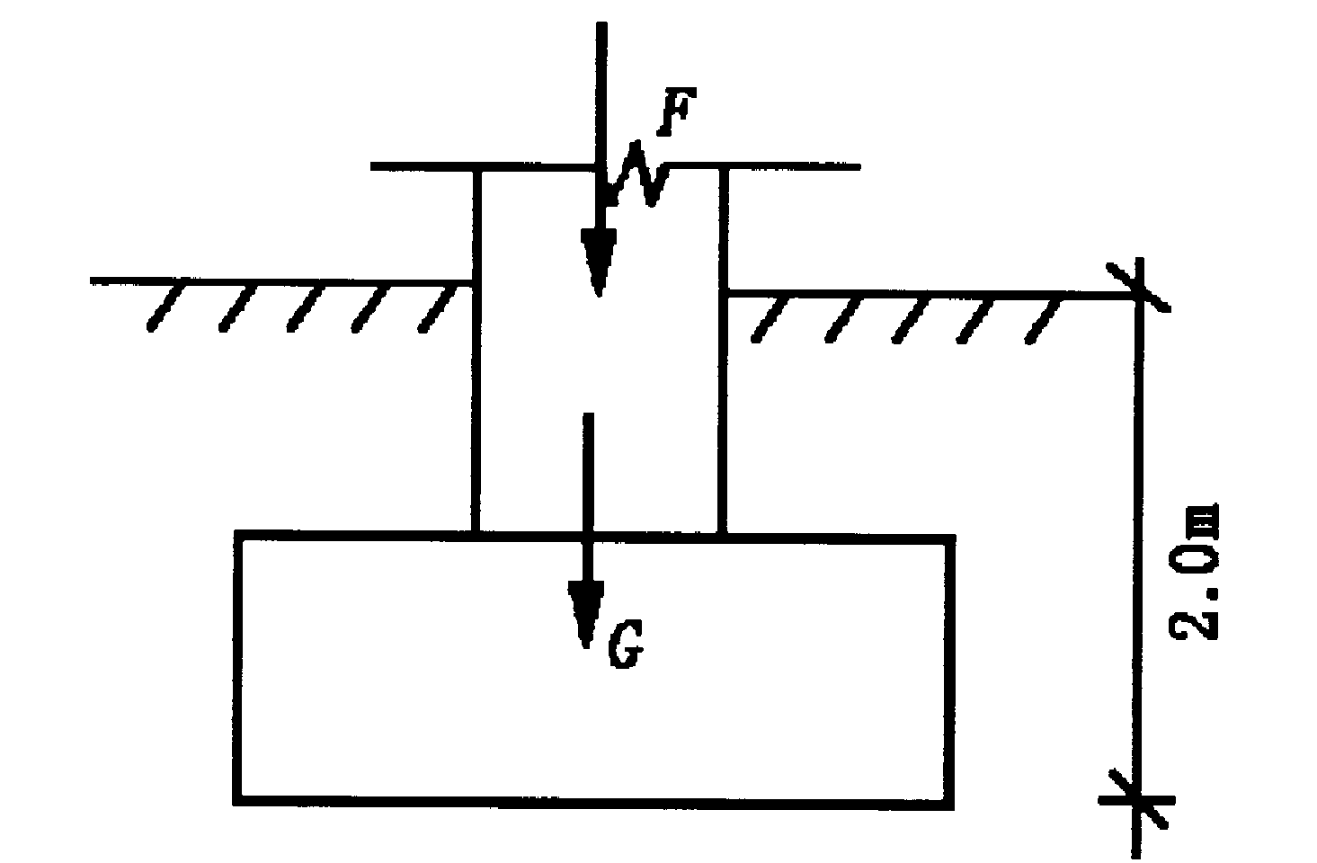
题41图

42．某地基中有一土层，其厚度为h=2m，其顶面的自重应力=92kPa，底面的自重应力
=108kPa，已知该土层在外荷载作用下顶面受到的附加应力=64kPa，底面受到的附加应力=36kPa。求：该土层的最终压缩量大小。（注：计算时仅分一层即可）（6分）
压力和孔隙比e的对应关系
P(kPa) | 0 | 50 | 100 | 150 | 200
e | 0.730 | 0.677 | 0.625 | 0.586 | 0.553
43．某条形基础，基础宽度b=2m，基础埋置深度为d=3.0m，埋深范围内土的重度为₁=19.0kN/m³，粘聚力c₁=10kPa；基础底面持力层土的重度为₂=18.0kN/m³，粘聚力c₂=15kPa，内摩擦角=15°。
（1）按太沙基公式确定地基的极限承载力。(3分)
太沙基公式承载力系数
 | N_{r} | N_{q} | N_{c}
15° | 1.80 | 4.45 | 12.9
(2)如果安全系数K=3.0，当基底压力p=120kPa时，验算地基土能否满足强度要求。（3分）
44．某粘性土，其粘聚力c= 20kPa，内摩擦角=30°，该土试样承受的大、小主应力分别是 = 450kPa, =150kPa。
(1)试用数解法判断该土样所处的应力状态。(4分)
(2)计算破裂面与最大主应力作用面所夹的角度。(2分)

45．图示挡土墙，墙后填土的性质指标如图示，试用朗肯理论计算并画出图示挡土墙上的主
动土压力分布图，并计算其合力大小。(12分)
